УО «Белорусский государственный университет информатики и радиоэлектроники»
Кафедра ПОИТ

Отчет по лабораторной работе №3
по предмету «Теория информации»
Вариант 2

Выполнил:
Матырко А. Д.
Гр. 451004
Проверил:
Болтак С. В

Минск 2026
Задание
Реализовать шифратор и дешифратор алгоритма Эль-Гамаля файла c произвольным содержимым (с любым расширением), используя алгоритм быстрого возведения в степень, а также реализовать вычисление открытого ключа g при данном значении p, используя алгоритм нахождения первообразного корня по модулю (искать все первообразные корни для заданного р). Значения параметров p, x и k задаются пользователем. Программа должна осуществлять проверку ограничений на вводимые пользователем значения параметров алгоритма. Организовать вывод содержимого зашифрованного файла (сохраненного на диске в виде потока байтов) на экран в виде чисел в 10-й системе счисления. Результат работы программы – зашифрованный/расшифрованный файл/ы.
Используя алгоритм из методички, искать все первообразные корни по модулю p. Все найденные корни вывести на экран и предложить для шифрования ввести на выбор любой из найденных.

Пример работы программы

Файл .txt:
Исходный файл:
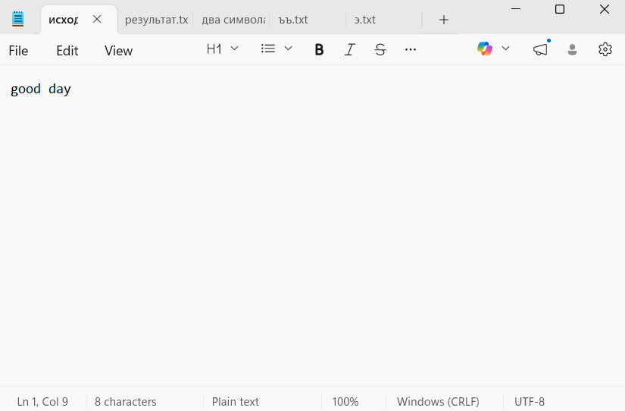
Пример работы программы:
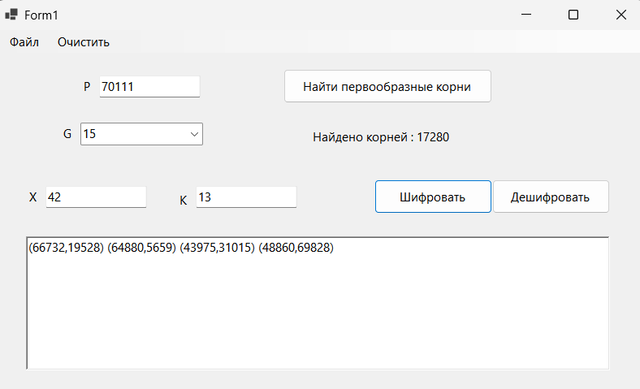
Содержимое зашифрованного файла: 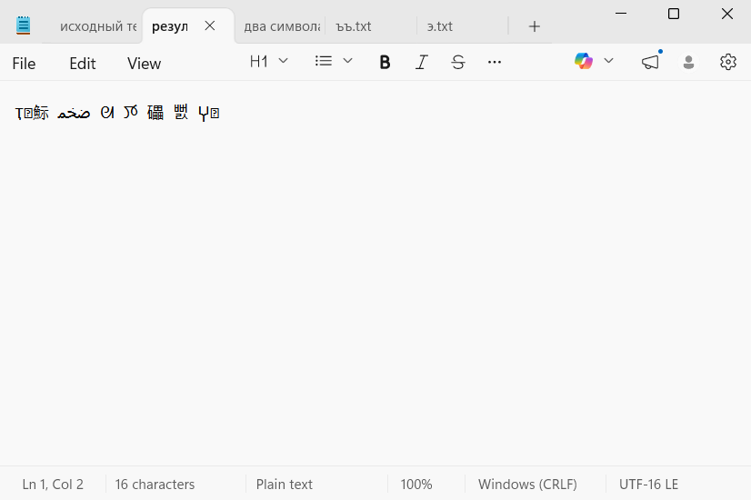
Дешифрование:
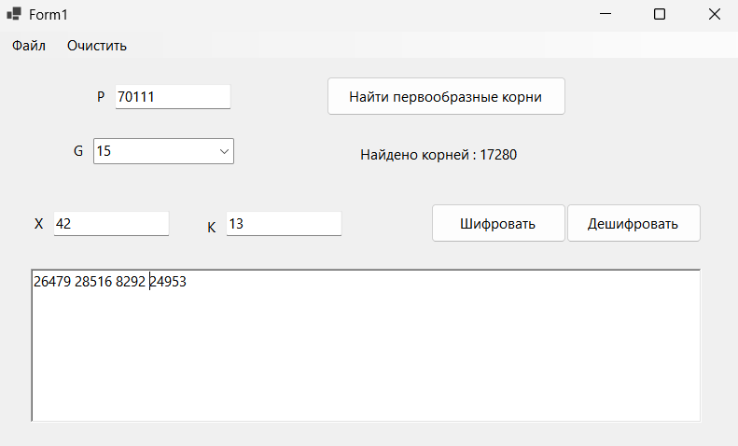
Содержимое расшифрованного файла:
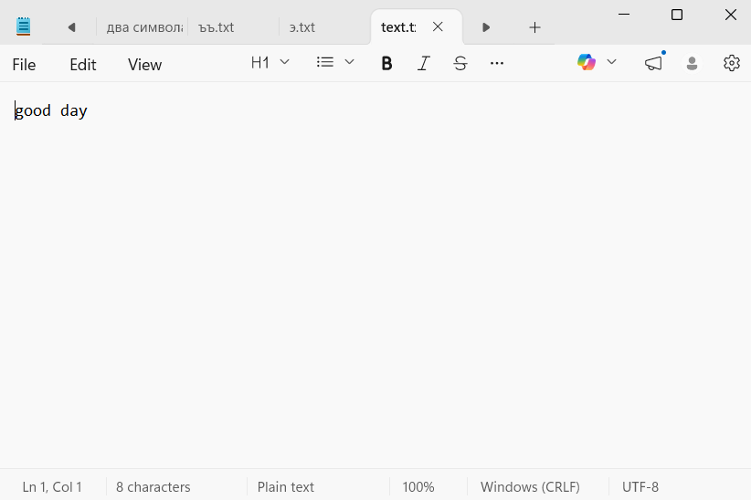

Файл .png:
Исходный файл:

Пример работы программы:
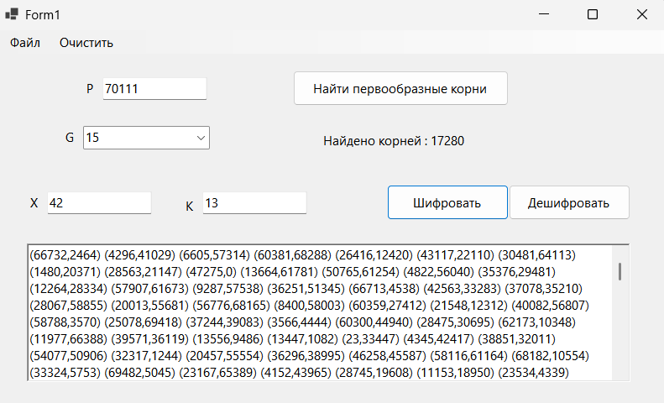
Содержимое зашифрованного файла:
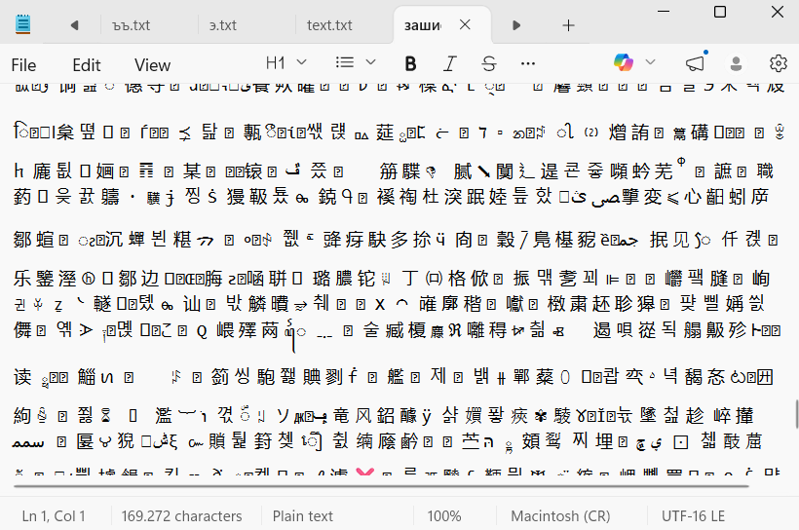
Дешифрование:
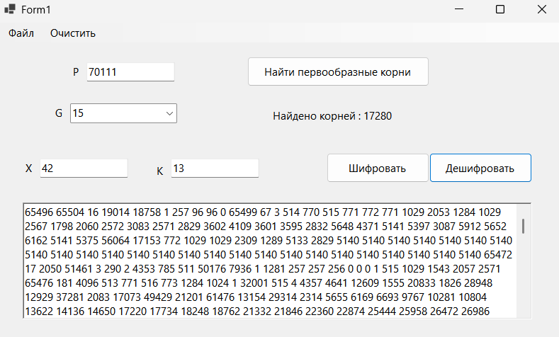
Содержимое расшифрованного файла:


Файл .mp4:
Исходный файл:
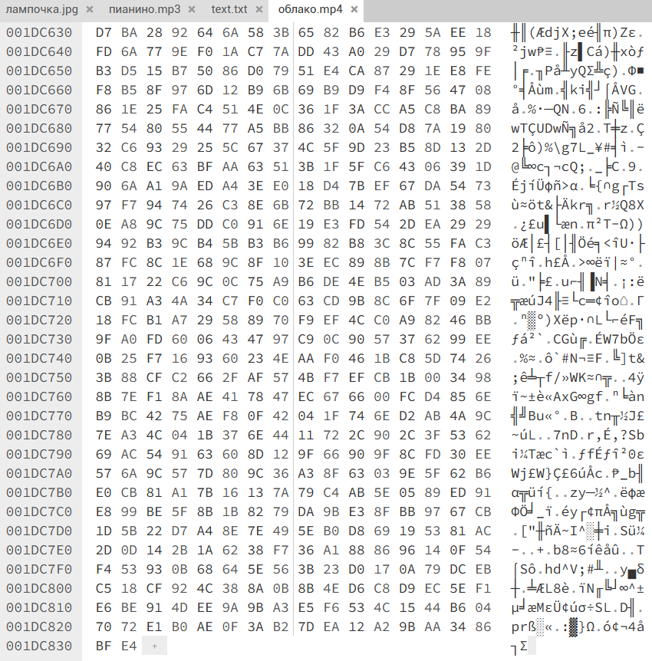
Пример работы программы:
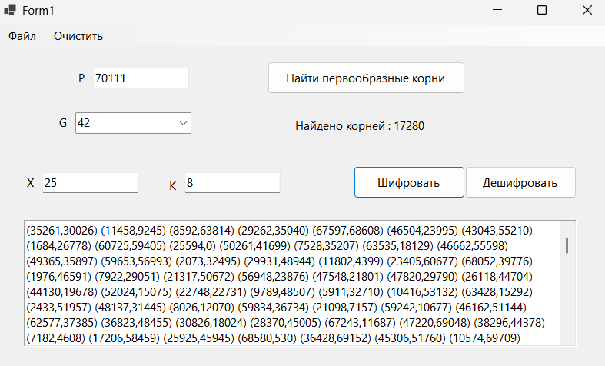
Содержимое зашифрованного файла:
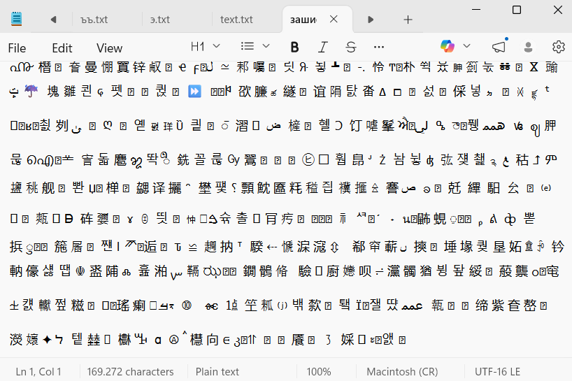
Дешифрование:
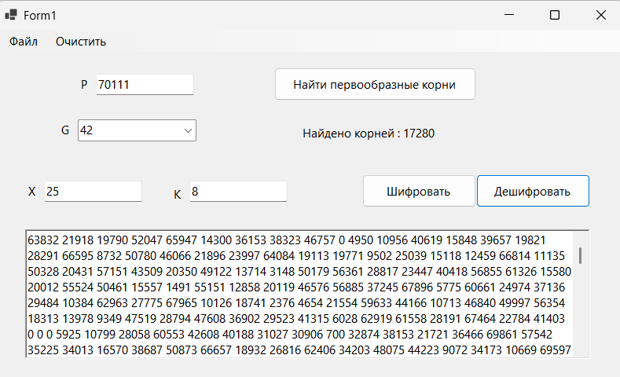
Видеофайл был восстановлен

Файл .mp3:
Исходный файл:
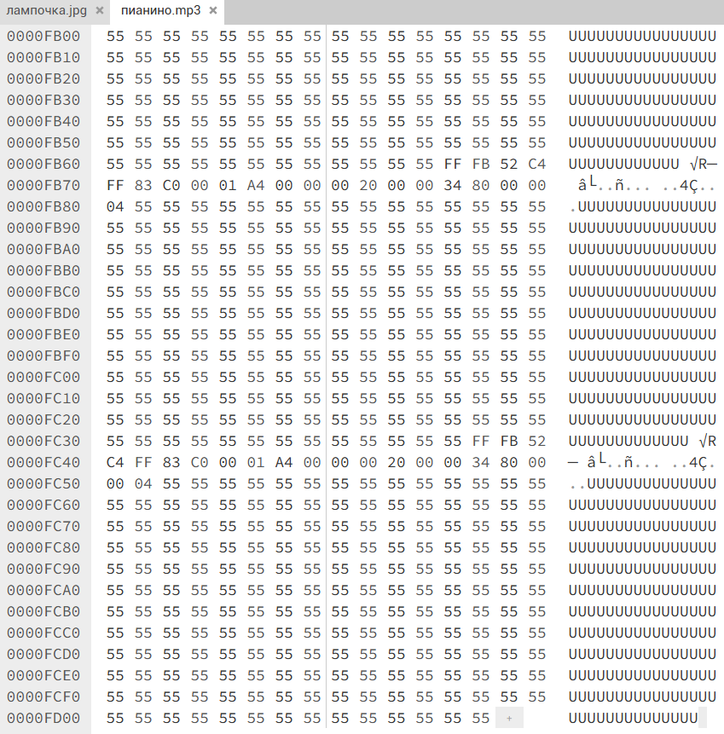
Пример работы программы:
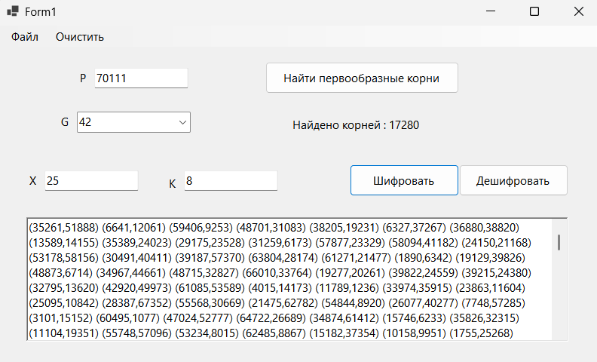
Содержимое зашифрованного файла:
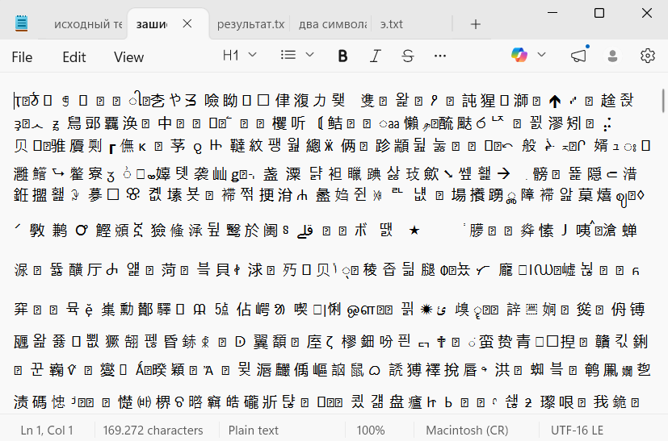
Дешифрование:
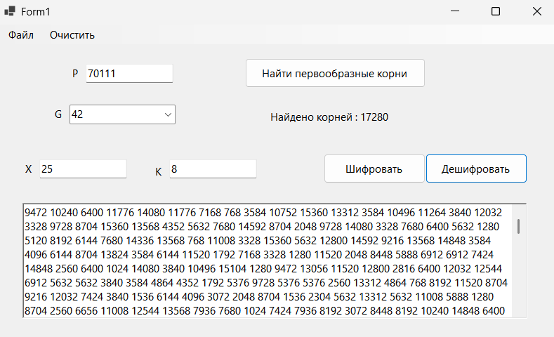
Аудеофайл был восстановлен

